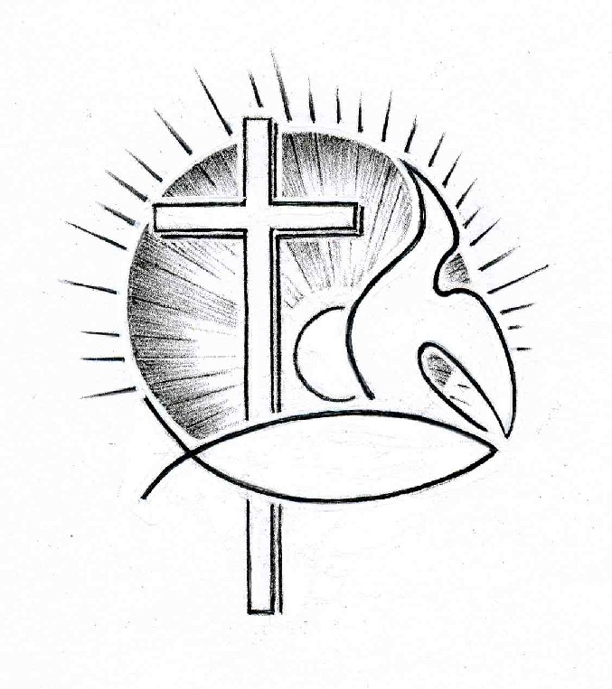PROTESTANTSE GEMEENTE TE COLIJNSPLAAT

Kerkdienst op zondag 4 maart 2018 in de Dorpskerk
Voorganger: Ds. A. Spaans
Ouderling: Dhr. O.H. Texel
Organist: Dhr. A. Verhorst
Koster: Dhr. J. Siereveld
Beamer: Dhr. A.A. Karman
Gastvrouw en lector: Mevr. J. Karman

Orgelspel voor de dienst

Binnenkomst, welkom en mededelingen

Zingen: Lied 274 (melodie: Gezang 392; staande)

Wij komen hier ter ere van uw naam
rond de verhalen die geschreven staan,
wij schuilen weg als vogels in het riet
zoekend naar warmte, naar een ander lied.

Ontferm u God, kyrie eleïson,
wees ons nabij, kijk speurend naar ons om,
kom met uw vrede, uw barmhartigheid,
zonder U raken wij de liefde kwijt.

Wij zingen samen van uw gloria,
dank voor het leven, dank U voor elkaar,
geef ons uw geestdrift, vuur ons leven aan,
leg zo uw glimlach over ons bestaan.

Stil gebed, bemoediging en groet (staande)

Zingen: Lied/Psalm 121:1 en 3

Ik sla mijn ogen op en zie
de hoge bergen aan,
waar komt mijn hulp vandaan?
Mijn hulp is van mijn HERE, die
dit alles heeft geschapen.
Mijn herder zal niet slapen.

De HEER brengt al uw heil tot stand,
des daags en in de nacht
houdt Hij voor u de wacht.
Uw schaduw aan uw rechterhand:
de zon zal u niet schaden,
de maan doet niets ten kwade.

Toelichting bloemschikking

Zingen: Projectlied ‘Onvoorwaardelijke liefde’ vers 3 (melodie: ‘Wat de toekomst brengen moge…’)

Onvoorwaardelijke liefde
komt het Huis toe waar God woont.
Maar wat Jezus heel diep griefde:
't is de gèld-god die daar troont...
Dat kan Hij niet langer aanzien
en Hij veegt de tempel schoon:
wèg met commerciële waanzin!
Haat en hoon worden zijn loon...

Geboden: Tien Geboden in Nieuw-Testamentische vorm

Ik ben de HEER, uw God, uw Verbondsgod en uw Bevrijder. In Jezus
Christus heb ik u bevrijd en tot vrijheid geroepen. Blijf mijn verbond
trouw en bewaar mijn vriendschap. Blijf bij mij, uw bevrijder.
1. Mij alleen zult u liefhebben, vertrouwen en gehoorzamen. Niets of
niemand van deze wereld, die ik geschapen heb, zult u
vergoddelijken en in plaats van mij liefhebben of vertrouwen en
gehoorzamen.
2. U zult u geen voorstelling van mij maken buiten Jezus Christus om.
In hem heb ik mij aan u geopenbaard. Zie mij in hem.
3. Wees zijn getuige en belijd mijn naam, die hij u bekend gemaakt
heeft.
4. U zult niet leven om te werken, maar werken om te leven. Leef
voor mijn aangezicht en houd de dag van Christus’ opstanding in
ere als de dag van de bevrijding en de blijdschap. Leef uit de
zondag al de dagen van uw leven, want Ik ben de HEER.
5. Uw vader en uw moeder - laat hen tot hun recht komen als uw
vader en uw moeder, die ik u gaf. Uw kinderen - laat die tot hun
recht komen als uw kinderen, die ik aan uw zorg toevertrouwde.
6. Voor het leven van uw naaste zult u eerbied hebben. Ook hij of zij
behoort mij toe. Ook voor hen is Christus gestorven en opgestaan.
Zijn leven mag u niet aantasten of vernietigen.
7. Naar mijn beeld heb ik u geschapen: man en vrouw. U zult elkaar in
het huwelijk liefhebben en trouw blijven. U zult elkaar als jongens
en meisjes en mannen en vrouwen eerbiedigen en niet tot een
object verlagen.
8. Rentmeesters van wat ik u toevertrouwde bent u. Geen bezitters!
De aarde en haar volheid behoren mij toe. Mij en het geld kunt u
niet tegelijk dienen. U zult geven en altijd weer geven.
9. In de omgang met elkaar zult u de waarheid en het recht
liefhebben. In uw spreken over uw naaste zult u oprecht en
betrouwbaar zijn. Laat uw ja ‘ja’ zijn, en uw nee ‘nee’.
10. Uw naaste zult u geven wat hem toekomt en in uw hart geen
afgunst toelaten.
Aan mij, de HEER, uw God, zult u uw hart en uw leven geven. U zult mij
als uw Verbondsgod en uw Bevrijder liefhebben met geheel uw hart,
met geheel uw verstand en met al uw krachten. Ook uw naaste zult u
liefhebben, want hij is gelijk als u. Ik ben de HEER, uw God.

Zingen: Evangelische Liedbundel 396:1 en 3

Grijp toch de kansen, door God u gegeven.
Kort is uw zijn hier, de tijd snelt daarheen.
Wat toch blijft over, o zeg, van dit leven?
D’ arbeid der liefde, gedaan om u heen. refrein

Refrein: Niets is hier blijvend, niets is hier blijvend.
Alles, hoe schoon ook, zal eenmaal vergaan.
Maar wat gedaan werd uit liefde tot Jezus,
dat houdt zijn waarde en’ zal blijven bestaan.

Weet, al uw arbeid, uw lijden voor Jezus,
’t wordt door Hem zelven geschat naar zijn waard’,
en eens daarboven, daar vinden we weder,
vruchten van ’t zaad, dat wij strooiden op aard. refrein

Gebed om Gods Woord en Geest

Schriftlezing: Psalm 122

Een pelgrimslied van David.
Verheugd was ik toen ik hoorde:
‘Wij gaan naar het huis van de HEER,’
verheugd ben ik, nu onze voeten staan
binnen je poorten, Jeruzalem.
Jeruzalem, als een stad gebouwd,
hecht en dicht opeen.
Daar komen de stammen samen,
de stammen van de HEER,
om Israëls plicht te vervullen,
te prijzen de naam van de HEER.
Daar zetelt het gerecht,
daar troont het huis van David.
Vraag om vrede voor Jeruzalem:
‘Dat rust hebben wie van je houden,
dat vrede heerst binnen je muren
en rust in je vesting.’
Om mijn verwanten en vrienden
zeg ik: ‘Vrede zij in jou.’
Om het huis van de HEER, onze God,
wens ik je al het goede.

Zingen: Psalm 84:1 en 3

Hoe lieflijk, hoe goed is mij, HEER,
het huis waar Gij uw naam en eer
hebt laten wonen bij de mensen.
Hoe brand ik van verlangen om
te komen in uw heiligdom.
Wat zou mijn hart nog liever wensen
dan dat het juichend U ontmoet
die leven zijt en leven doet.

Welzalig die uit uw kracht leeft,
die naar uw tempel zich begeeft,
zijn hart wijst hem de rechte wegen.
Zij trekken op van overal
en, gaat het door het dorre dal,
dan valt op hen een milde regen.
Ja, in het hart van de woestijn
ontspringt een heldere fontein.

Schriftlezing: Johannes 2:13-22

Kort voor Pesach, het Joodse paasfeest, reisde Jezus naar Jeruzalem. Daar trof hij op het tempelplein de handelaars in runderen, schapen en duiven aan, en de geldwisselaars die daar altijd zaten. Hij maakte een zweep van touw en joeg ze allemaal de tempel uit, met hun schapen en runderen. Hij smeet het geld van de wisselaars op de grond, gooide hun tafels omver en riep tegen de duivenverkopers: ‘Weg ermee! Jullie maken een markt van het huis van mijn Vader!’ Zijn leerlingen dachten aan wat er geschreven staat: ‘De hartstocht voor uw huis zal mij verteren.’ Maar de Joden vroegen: ‘Met welk teken kunt u bewijzen dat u dit mag doen?’ Jezus antwoordde hun: ‘Breek deze tempel maar af, en ik zal hem in drie dagen weer opbouwen.’ ‘Zesenveertig jaar heeft de bouw van deze tempel geduurd,’ zeiden de Joden, ‘en u wilt hem in drie dagen weer opbouwen?’ Maar hij sprak over de tempel van zijn lichaam. Na zijn opstanding uit de dood herinnerden zijn leerlingen zich dat hij dit gezegd had, en zij geloofden de Schrift en alles wat Jezus gezegd had.

Zingen: Lied 825/Gezang 86:1,7 en 8

De wereld is van Hem vervuld,
die 't kennen gaat te boven,
wiens heerlijkheid ons is verhuld,
in vonken licht verstoven.
Geen mensenoog heeft Hem gezien
wien elk zijn tempel bouwt, in wien
onwetend wij geloven.

Want Hij die zozeer anders is
dan al wat wij vereren,
verscheen in de geschiedenis,
God zelf, de Heer der heren.
De eeuwen der onwetendheid
zijn om,- het is de hoogste tijd
tot Hem ons te bekeren.

God heeft zich zelf ons toegewend:
een man verscheen op aarde,
een mens, in wie Hij onherkend
zich aan ons openbaarde.
In Hem als in een tempel heeft
de God gewoond die eeuwig leeft,
de Ongeëvenaarde.

Uitleg en verkondiging. Tekst: Hij maakte een zweep van touw en joeg ze allemaal de tempel uit, met hun schapen en runderen. Hij smeet het geld van de wisselaars op de grond, gooide hun tafels omver… (Johannes 2:15)

Zingen: Gezang 177:1,3 en 6

Leer mij, o Heer, uw lijden recht betrachten,
in deze zee verzinken mijn gedachten:
o liefde die, om zondaars te bevrijden,
zo zwaar moest lijden.

O allerheiligst, onuitspreek’lijk wonder:
de Rechter zelf gaat aan het recht ten onder.
O wreed geding; wie kan geheel doorgronden
de vloek der zonden.

Daar G’ U voor mij hebt in de dood gegeven,
hoe zou ik naar mijn eigen wil nog leven?
Zou ik aan U voor zulk een bitter lijden
mijn hart niet wijden?

Dankgebed en voorbeden, stil gebed en gezamenlijk ‘Onze Vader’: Onze Vader, die in de hemel zijt, uw Naam worde geheiligd, uw Koninkrijk kome, uw wil geschiede, gelijk in de hemel, alzo ook op de aarde. Geef ons heden ons dagelijks brood, en vergeef ons onze schulden, gelijk ook wij vergeven onze schuldenaren, en leid ons niet in verzoeking, maar verlos ons van de boze, want van U is het Koninkrijk, en de kracht, en de heerlijkheid, tot in eeuwigheid. Amen.

Inzameling van de gaven: kerk; zending

Zingen: Evangelische Liedbundel 308:1 en 2 (staande)

Doorgrond mijn hart en ken mijn weg, o Heer.
Beproef m’ en zie wat niet is tot uw eer.
Is soms de weg die ’k ga niet goed voor mij:
leid m’ op de eeuw’ge weg, Heer, maak mij vrij!

O, Heer, heb dank, ’k mag toch de uwe zijn.
Uw dierbaar bloed wast mij van zonden rein.
Doop mij met vuur, opdat ’k mij niet meer schaam:
’k Wil leven Heer, tot eer van uwe Naam.

Zegen, beantwoord met driemaal gezongen ‘Amen’ (staande)

Orgelspel bij het verlaten van het kerkgebouw.

